Jídelníček 25.9. – 29.9.2023
Pondělí:
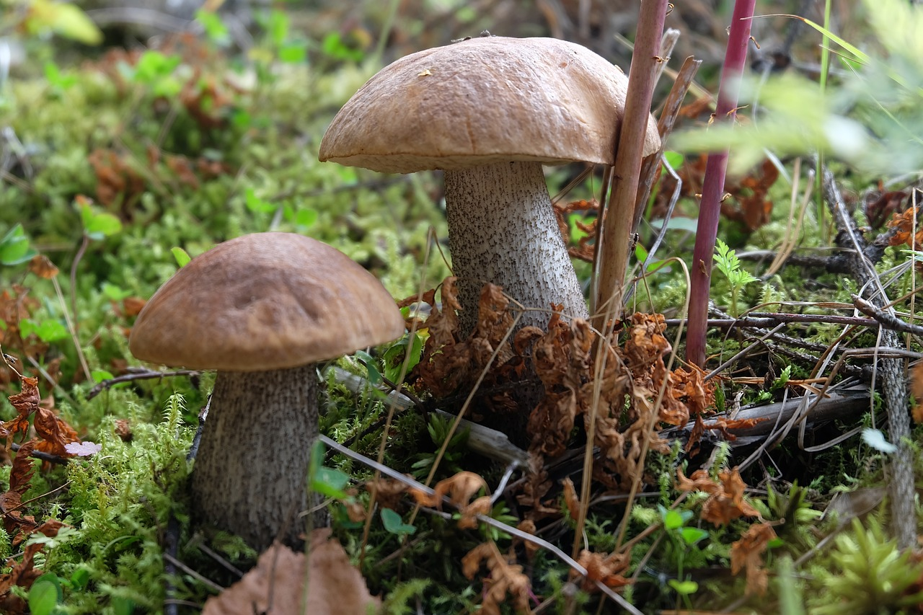
Svačinka: Pomazánka čeneková, rohlík, zelenina, mléko, čaj, ovoce A: 1abc, 7, 10 Oběd: Polévka hrachová s bulgurem A: 1a, 9 Smažené rybí filé, brambory maštěné, zeleninový salát A: 1a, 3, 4, 7 Svačinka: Vanilkový pudink s tvarohem, piškoty, čaj A: 1a, 3, 7
Úterý:
Svačinka: Pomazánka z olejovek, žitný chléb, zelenina, cikorka, čaj, ovoce A: 1abc,4,6,7,10 Oběd: Polévka mléčná s bramborem A: 1a,3, 9 Kuřecí maso po myslivecku, rýže, okurek salátový A: 1a, 7, 9 Svačinka: Sójový rohlík s pomazánkovým máslem, zelenina, čaj A: 1ac, 7
Středa:
Svačinka: Corn flakes, mléko, čaj, ovoce A: 7 Oběd: Polévka drožďová s tarhoňů A: 1a, 7, 9 Hovězí pečínka na karamelu, bramborová kaše, zelný salát A: 1a, 7, 10 Svačinka: Žitný chléb s lučinou, zelenina, mléko, čaj A: 1ac, 7
Čtvrtek:

STÁTNÍ SVÁTEK

Pátek:
Svačinka: Pomazánka zeleninová, lámankový chléb, zelenina, mléko, čaj, ovoce A:1abc, 7, 9 Oběd: Polévka selská bramborová A: 1a, 9 Špagety se sýrovou omáčkou, džus A: 1a, 3, 7 Svačinka: Vánočka s kakaem, čaj A: 1a, 3, 6, 7, 8

Pokrmy jsou určeny k přímé spotřebě bez skladování Uvedené jídla mohou obsahovat alergeny. Legenda k alergenům: 1. Obiloviny obsahující lepek; 2. Korýši; 3. Vejce; 4. ryby; 5. Podzemnice olejná; 6. Sójové boby (sója); 7. Mléko; 8. Skořápkové plody; 9. Celer; 10. Hořčice, 11. Sezamová semena (sezam); 12. Oxid siřičitý a siřičitany; 13. Vlčí bob (lupina); 14. Měkkýši.

Kuchařka: Hana Kašpárková Ved. stravování: Jana Kalivodová

